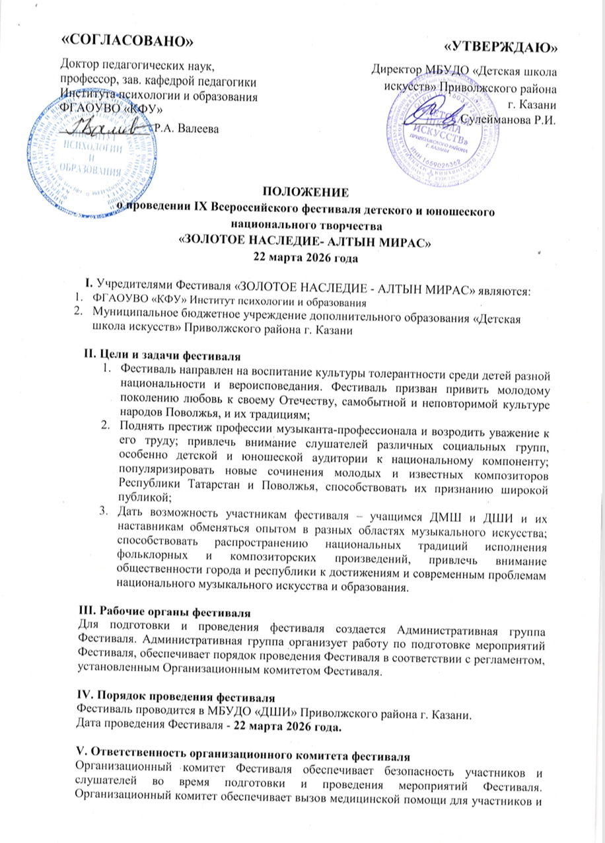
слушателей Фестиваля, в случае экстренной необходимости. Организационный комитет Фестиваля обеспечивает контроль над поддержанием мест проведения мероприятий Фестиваля и музыкальных инструментов в надлежащем состоянии.

VI. Финансирование фестиваля
Финансирование Фестиваля осуществляется за счет средств целевых взносов. Полученные средства поступают на расчетный (текущий) счет и расходуются на изготовление дипломов, медалей, благодарственных писем, работу жюри. В случае отказа от участия организационный взнос не возвращается.

VII. Условия участия в фестивале
Порядок выступлений и репетиций участников Фестиваля устанавливается и регламентируется Организационным комитетом Фестиваля. Участники Фестиваля во время репетиций и выступлений обязаны строго соблюдать правила внутреннего распорядка, установленные администрацией Фестиваля.
Участники конкурса: воспитанники ДОУ, учащиеся ДМШ, ДШИ, музыкальных колледжей и высших учебных заведений
Условия конкурса: Конкурс проводится в один тур, по возрастным категориям, которые определены оргкомитетом для каждой номинации. Точные графики выступления будут выставлены на официальном сайте ДШИ Приволжского района, за пять дней до начала конкурсных прослушиваний.
VIII. Порядок подачи заявки участника фестиваля

Для участия в Фестивале в Организационный комитет до 13.03.2026 года направляется заполненная заявка (Приложение1) и скан-копия оплаченной квитанции (Приложение 2 или чек Сбербанк-онлайн) на электронный адрес dshifest@mail.ru. Частично заполненные заявки не рассматриваются и к конкурсу не допускаются. Количество участников Фестиваля определяется Организационным комитетом Фестиваля. Заявленная программа выступления участников может быть изменена не позднее, чем за 7 дней до конкурса. Заявленная программа выступления участников должна соответствовать тематике конкурса. В случае несоответствия программы направленности конкурса, номер не оценивается. В случае необходимости оргкомитет оставляет за собой право ограничить прием заявок или отказать в приеме заявки без объяснения причин.

IX. Программа выступления участника фестиваля
Каждый участник Фестиваля исполняет 1 произведение, временной объем которого составляет не более 10 минут. При превышении хронометража –участник будет остановлен членами жюри. Организационным комитетом Фестиваля приветствуются концертные программы с использованием национального компонента, а также тематики Фестиваля.

X. Условия пребывания участников фестиваля
Встреча и размещение участников фестиваля в общежитиях, гостиницах и квартирах не осуществляется. Расходы по проживанию и питанию участников Фестиваля несут сами участники или спонсирующие их организации. Транспортные расходы по прибытию на Фестиваль оплачиваются участниками Фестиваля самостоятельно. Расходы по пребыванию на конкурсе-фестивале участников, педагогов, родителей, концертмейстеров несут направляющие организации или сами конкурсанты (проезд в оба конца, проживание в гостинице, суточные).

XI. Тематика выступлений
Программа выступлений и работы участников фестиваля должна быть связана с народным творчеством коренных народов Республики Татарстан и Поволжья.

XII. Конкурсные номинации

Вокальное исполнительство (народный, народная стилизация, обработки народных песен, произведения композиторов Республики Татарстан и Поволжья):
- соло;
- ансамбль
- хор;
Критерии оценки:
- музыкальность, художественная трактовка музыкального произведения;
- чистота интонации и качество звучания;
- красота тембра и сила голоса;
- сценическая культура;
- сложность репертуара;
- соответствие репертуара возможностям исполнителя;
- исполнительское мастерство.

Инструментальное исполнительство (обработки народных песен и мелодий, произведения композиторов Республики Татарстан и Поволжья):
- соло;
- ансамбль (не более12 человек),
- оркестр (не более 25 человек).
Критерии оценки:
- степень владения инструментом;
- сложность репертуара и аранжировка;
- музыкальный строй;
- технические возможности ансамблевого исполнения;
- музыкальность, артистичность;
- художественная трактовка музыкального произведения;
- творческая индивидуальность (для солистов).

Хореографическое искусство (народный танец, народная стилизация):
- соло;
- ансамбль (не более 12 человек)
- хореографический коллектив
Критерии оценки:
- техника исполнения;
- композиционное построение номера;
- соответствие репертуара возрастным особенностям исполнителей;
- сценическая культура;
- артистизм, раскрытие художественного образа.

Театральное искусство (театр малых форм, фрагменты спектаклей, по мотивам сказок и легенд (как народных, так и авторских)):
- творческий коллектив (не более 12 человек).
Критерии оценки:
- полнота и выразительность раскрытия темы произведения;
- артистизм, раскрытие и яркость художественного образа, исполнительский уровень;
- дикция;
- сложность исполняемого произведения;
- соответствие репертуара возрастным особенностям исполнителей.

Художественное слово (народная проза и поэзия, народный эпос, литературно-музыкальная композиция, обряды, гуляния народов Поволжья)
- соло;
- творческий коллектив (не более 12 человек).
Критерии оценки:
- полнота и выразительность раскрытия темы произведения;
- артистизм, раскрытие и яркость художественного образа, исполнительский уровень;
- дикция;
- сложность исполняемого произведения;
- соответствие репертуара возрастным особенностям исполнителей.

Вокально-инструментальный ансамбль (обработки народных песен и мелодий, произведения композиторов РТ и Поволжья):
Критерии оценки:
- чистота интонации и качество звучания;
- сценическая культура;
- исполнительское мастерство;
- сложность репертуара и аранжировка;
- музыкальность, артистичность, художественная трактовка музыкального произведения.

Вокально-хореографический ансамбль (народный, народная стилизация):
Критерии оценки:
- артистизм и исполнительское мастерство;
- сложность репертуара;
- музыкальность и художественная трактовка номера;
- композиционное построение номера;
- сценичность (пластика, костюм, реквизит, культура исполнения).

Театр моды (народный, народная стилизация)
- творческий коллектив
Критерии оценки:
- дизайн костюма (замысел, эстетика);
- целостность композиции, единый замысел;
- выдержанность в стиле (костюм, прическа, хореография, музыкальное сопровождение);
- артистичность исполнения;
- сохранение традиций;
- точность и образность способов выражения идеи конкурсной работы.

Декоративно-прикладное творчество (резьба и роспись по дереву, кожаная мозаика, керамика, художественная вышивка, шамаиль, лозоплетение, береста, ткачество, роспись по ткани, войлок, народная игрушка и т.д.) по следующим направлениям:
- традиции народного ремесла в ансамбле современного костюма: костюм;
- сувенир родного края (отражение местных традиций ремесла);
- новая жизнь традиционных ремесел.
Участие:
- индивидуальное;
- творческий коллектив.
Требования, предъявляемые к работам:
- материалы и техника, в которой выполнены предоставленные работы, не ограничены;
- работы должны иметь законченный вид (рама, паспарту, крепеж, ярлык с указанием номинации, организации, автора, названия работы).

Дизайн по следующим направлениям:
- Дизайн-проект предмета в этническом стиле (нетрадиционный подход к использованию материалов, применение новых приемов и техник, новые конструктивные и композиционные приемы работы с традиционными материалами);
- Графический дизайн в этническом стиле (открытка; упаковка; фирменный знак).
Участие:
- индивидуальное;
- творческий коллектив.
Требования, предъявляемые к работам:
- формат, техника исполнения работ – свободные (акварель, гуашь, тушь, смешанная техника, компьютерная графика и т.д.).
- работы должны быть оформлены и подписаны.

XIII. Возрастные группы
Участники конкурса распределяются по возрастным категориям.

Солисты, коллективы:
I возрастная группа - до 6 лет
II возрастная группа -6-7 лет
III возрастная группа- 8-9лет
IV возрастная группа -10-11 лет
V возрастная группа- 12-13 лет
VI возрастная группа- 14-15 лет
VII возрастная группа- 16-17 лет
VIII возрастная группа- смешанные по возрасту(для коллективов)

XIV. Призы и награды
Участники фестиваля награждаются по итогам конкурса дипломами Лауреата I, II, III степеней, дипломами Дипломанта I, II, III степеней, дипломами участника. Независимо от количественного состава участника (дуэт, ансамбль, хор, коллектив) диплом и медаль вручается в единственном экземпляре.

XV.Финансовые условия участия
Участие в Фестивале является платным – 1300 рублей за 1 номинацию (соло, дуэт), трио - 1800рублей, коллективы (более 4 человек)-2500 рублей. Дети с ОВЗ участвуют бесплатно при предоставлении подтверждающих документов. При участии в двух номинациях – 2 номинация со скидкой 50 %. Средства, полученные в виде организационных взносов за участие в конкурсе, направляются на: приобретение наградной продукции (медали, кубки, статуэтки, дипломы и иные сувениры),оплату работы членов жюри и иные расходы, связанные с организацией и проведением конкурса, а также на укрепление материально-технической базы учреждения в соответствии с его уставной деятельностью. Оплата производится за счет собственных средств или образовательного учреждения, любого юридического лица, спонсоров. Все конкурсанты оплачивают взнос за участие до 13.03.2026г.
Оплата производится по банковским реквизитам ДШИ (квитанция в Приложении)

Оргкомитет конкурса.
e-mail: dshifest@mail.ru.
тел.+7(987)422-85-80, 8(843)263-08-14

Приложение 1

З А Я В К А
на участие в IX Всероссийском фестивале
детского и юношеского национального творчества
«ЗОЛОТОЕ НАСЛЕДИЕ- АЛТЫН МИРАС» 22 марта 2026 года

№ | ФИ участника, дата рождения, учреждение | Номинация/  программа | хронометраж | ФИО руководителя в дательном падеже, должность руководителя (преподаватель, педагог, воспитатель, учитель и д.р.), контактный телефон
1. | Иванов Иван, 06.07.2004, 15 лет  МБУДО «ДМШ № 10» Бауманского района г…. | Духовые инструменты  1. | 1. 5 минут | Иванова Лидия Петровна, преподаватель  89999999999

Приложение 2

Квитанция | Форма № ПД-4  МКУ "Финансовое управление ИКМО г.Казани"(МБУДО"Детская школа искусств" Приволжского района, ЛБВ78821323-ДШИ)
Квитанция | (наименование получателя платежа)  ИНН: 1659026362 р/сч: 03234643927010001100 ЛБВ78821323-ДШИ  Банк: ОТДЕЛЕНИЕ-НБ РЕСПУБЛИКА  ТАТАРСТАН //УФК по Республике Татарстан г. Казань  БИК 019205400 КПП 165901001 КБК 82100000000000000155  ОКТМО 92701000 Корр. сч.40102810445370000079  Орг.взносы
Квитанция | Ф.И.О. плательщика ФИ ребенка  Назначение ________________________________________________________________ Сумма платежа руб коп Сумма оплаты за услуги руб коп
Квитанция   | Форма № ПД-4  МКУ "Финансовое управление ИКМО г.Казани"(МБУДО"Детская школа искусств" Приволжского района, ЛБВ78821323-ДШИ)
(наименование получателя платежа)
ИНН: 1659026362 р/сч: 03234643927010001100 ЛБВ78821323-ДШИ
Банк: ОТДЕЛЕНИЕ-НБ РЕСПУБЛИКА
ТАТАРСТАН //УФК по Республике Татарстан г. Казань
БИК 019205400 КПП 165901001 КБК 82100000000000000155
ОКТМО 92701000 Корр. сч.40102810445370000079
Орг.взносы
Ф.И.О. плательщика ФИ ребенка
Назначение ________________________________________________________________ Сумма платежа руб коп Сумма оплаты за услуги руб коп

